Valeur sociale

Programme | Classe première STMG – Sciences de gestion
Place dans le programme | Thème : GESTION ET CREATION DE VALEUR  Question 2 : Comment la gestion d’une organisation contribue-t-elle à la création de différentes formes de valeur ?  Contexte et finalités : l’élève est capable de ? rien de précisé dans le programme : on peut supposer :  -découvrir la notion de la valeur sociale  -identifier les partenaires concernés par la valeur sociale  -mettre en évidence la difficulté de l’évaluation de la valeur sociale et son inscription dans les documents de synthèse
Notion(s) principale(s) | Valeur sociale, entreprise sociale, dividende, actionnaire,…
Pré-requis  Transversalités | -Gestion  - question 1 du thème « gestion et création de valeur »  Management  Eco-droit
Objectif pédagogique | La valeur sociale doit se comprendre comme la valeur créée par l’activité de l’entreprise à destination des parties prenantes. Il ne s’agit pas d’évaluer la richesse que représente la ressource humaine et d’en calculer une valeur sociale car ce thème est déjà traitée dans le thème « de l’individu à l’acteur » à la question 2 : L’activité humaine constitue-t-elle une charge ou une ressource pour l’organisation ?
Ouverture thème suivant : Evaluation et performance
Mesure de la performance (performance globale) = performance économique + performance sociale perçues et valeurs sociale

Remarque : fortes transversalités avec le programme de management des organisations

Transversalités avec le management
THÈME | NOTIONS | CONTEXTE ET FINALITÉ DE L'ÉTUDE
- Les critères de différenciation des organisations
Ce thème permet de dépasser l’homogénéité des organisations, vue dans le thème 1, par l’analyse de leur diversité. Nous distinguerons trois grandes formes d’organisations : les entreprises, les organisations publiques et les associations. Ces organisations seront étudiées à partir des caractéristiques présentées au chapitre précédent. Elles visent cependant des finalités spécifiques et reposent sur des statuts différents. La question de la pratique de principes managériaux identiques est posée.
L’élève doit être capable de :
- Distinguer les trois grandes catégories d’organisations
- Identifier les finalités respectives de chaque forme d’organisation
- Caractériser une organisation donnée

2.1 La finalité de l’entreprise se limite-t-elle à la réalisation d’un profit ? | - Bien, service  - Finalité lucrative, profit  - Ressources  - Valeur ajoutée et bénéficiaires  - Parties prenantes  - Pérennité  - Finalité sociale, responsabilité sociétale de l’entreprise  - Types d’entreprises : statut, taille, secteur, métier | L’entreprise produit des biens et des services pour satisfaire des besoins et créer une richesse supplémentaire. Celle-ci doit permettre d’assurer la pérennité de l’entreprise et la rémunération des différents acteurs.  Un des enjeux majeurs du management consiste à gérer les intérêts divergents des parties prenantes tout en maintenant la cohésion de l’organisation.  Outre leur finalité lucrative, elles doivent de plus en plus prendre en compte leur responsabilité sociétale.  Les entreprises, qu’elles soient privées ou publiques, ont changé de forme au cours du temps. Il en existe aujourd’hui une grande diversité qui peut être distinguée à partir de quelques critères de base.

Programme de terminale
THÈMES | NOTIONS | CONTEXTE ET FINALITÉ DE L'ÉTUDE
- Le management stratégique : les choix en matière d’animation et de mobilisation des hommes

Ce thème aborde la diversité des acteurs dans les organisations et les interrelations complexes qu’ils entretiennent. Une fonction majeure du management porte sur l’animation et la mobilisation de l’ensemble de ces acteurs. Sur le plan stratégique, les compétences qui vont définir le savoir-faire de l’organisation sont source d’un avantage concurrentiel. En conséquence, il faut acquérir ces compétences et les préserver tout en s’efforçant de conserver la flexibilité et de limiter les coûts. La politique de rémunération et les autres moyens de motivation du personnel constituent autant de variables stratégiques.
La responsabilité sociale de toute organisation est au cœur de ces débats.

L’élève doit être capable de :
- Identifier les différents acteurs dans les organisations, leurs rôles et leurs intérêts
- Identifier les différents types et styles de direction
- Déterminer les objectifs d’une politique de l'emploi et identifier ses contraintes
- Déterminer les moyens d’une politique de management des compétences et d’adaptation aux besoins de l’organisation
- Définir les objectifs et les contraintes d’une politique de rémunération
- Identifier les facteurs de motivation
- Relier responsabilité sociale et performance d'une organisation

La valeur sociale : 1ère partie
Objectif
"L'utopie" de Yunus pour mettre en évidence le fait que l'entreprise crée une valeur sociale difficilement mesurable en comptabilité (documents de synthèse)
MISE EN SITUATION
Quand la valeur créée est à destination de l’Homme
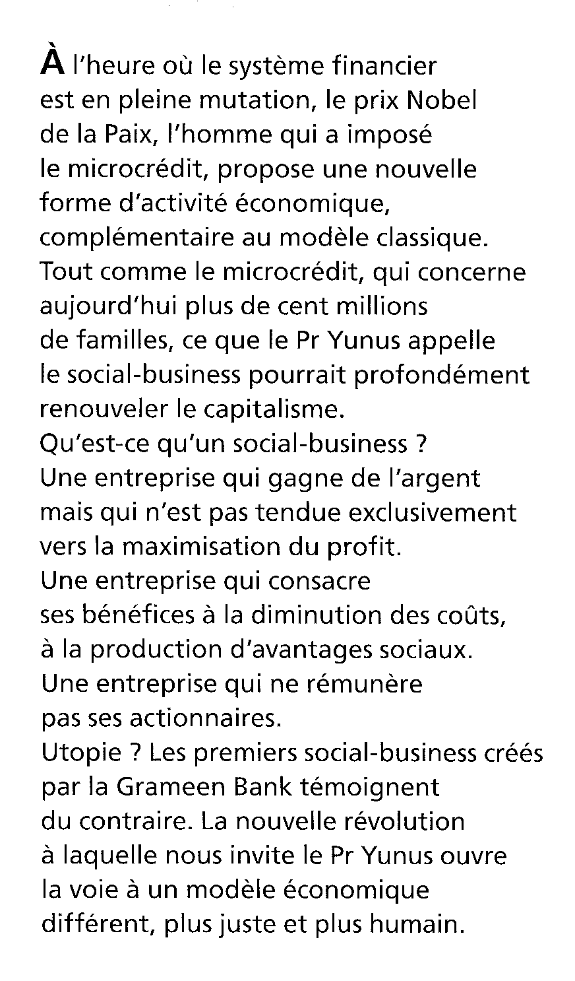
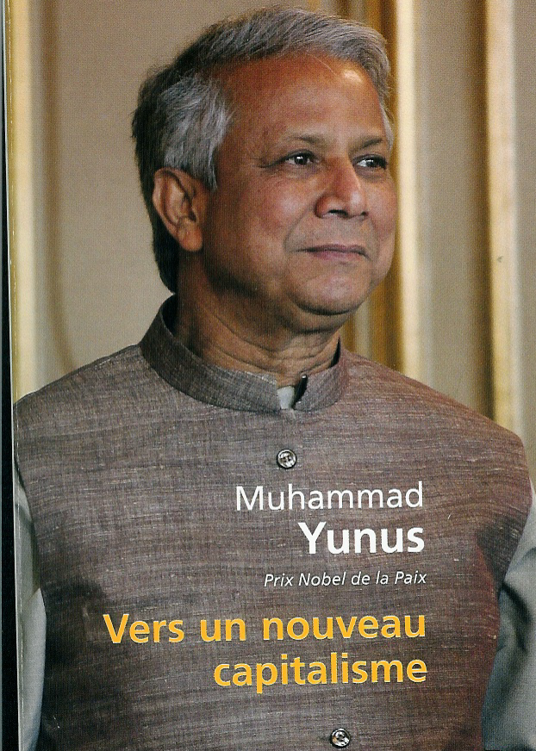

Extrait p 51
Ce qu’est le social-business et ce qu’il n’est pas.….
Pour les intégristes du libre marché, ma proposition peut paraître blasphématoire. L'idée d'une entreprise dotée d'objectifs autres que la recherche du profit n'a pas de place dans leur théologie du capitalisme. …….

P52….
À cette fin, il nous faut créer un nouveau type d'activité économique visant des buts autres que la maximisation du profit - une activité économique totalement dédiée à la résolution des problèmes sociaux et environnementaux…..
Le social-business emploie des travailleurs, produit des biens et des services, et les propose à ses clients à un prix cohérent avec son objectif. Mais son but ultime - et le critère au moyen duquel l'entreprise sera évaluée - est de créer des bénéfices sociaux pour ceux qui se trouvent à son contact.

Site http://www.danone.com/quoi-de-neuf-dans-le-groupe/grameen-danone-food.html

Extraits Page 232

Le lancement officiel

En mars 2006, Franck Riboud se rendit à Dhaka pour signer et rendre public le protocole d'accord qui créerait officiellement la joint venture Grameen Danone….

- MISSION:
Réduire la pauvreté grâce à un modèle économique de proximité permettant d'apporter quotidiennement des éléments nutritifs aux pauvres.
La joint venture sera conçue et fonctionnera en social-business. Elle cherchera à partager ses bénéfices avec tous ceux que son activité concernera.

- OBJECTIFS PARTICULIERS:

- Apporter quotidiennement les éléments nutritifs aux pauvres :

Permettre aux consommateurs à bas revenu du Bangladesh d'avoir quotidiennement accès (en termes de prix et de disponibilité) à une gamme d'aliments et de boissons savoureux et nutritifs de façon à bénéficier d'une meilleure alimentation.
Plus particulièrement, aider les enfants du Bangladesh à grandir correctement grâce à des aliments et des boissons sains et nutritifs qu'ils pourront consommer chaque jour, et les autoriser ainsi à disposer d'un avenir meilleur

- Un modèle économique de proximité original
Concevoir un modèle de production et de distribution qui implique les populations locales .

- Réduire la pauvreté..

Améliorer les conditions d'existence de la partie la plus pauvre de la population :
- en amont, en impliquant les fournisseurs locaux (fermiers) et en les aidant à améliorer leurs pratiques;
- lors de la production: en impliquant les populations locales dans un processus de production intensif en main-d'œuvre ;
- en aval : en contribuant à créer des emplois dans le circuit de distribution.

Le terme de « Stakeholder » (traduit le plus souvent par l’expression « partie prenante » mais
également par « partie intéressée ») a été pour la première fois en 1963.

Sa création provient d’une volonté délibérée de jouer avec le terme de « Stockholder » (qui
désigne l’actionnaire). La théorie des takeholder cherche donc à mettre en évidence que d’autres parties ont un intérêt (« stake ») dans l’entreprise. Et qu’il peut y avoir une autre vision que la vision traditionnelle de l’entreprise qui postule que les dirigeants ont l’obligation d’agir exclusivement selon les intérêts de leurs actionnaires afin de créer de la valeur financière pour ces derniers

Questions :
- Quelle finalité poursuit généralement une entreprise ?
La finalité d’une entreprise est la maximisation des profits.
- Rappelez quels étaient les acteurs bénéficiaires de la valeur ajoutée. (appel aux pré-requis qui permet de mettre en évidence qu’on ne tient pas compte dans cette logique comptable ou économique, des partenaires extérieurs et que les salaires sont un coût que les dirigeants cherchent à faire baisser)
Les bénéficiaires de la valeur ajoutée sont les salariés, les prêteurs (banques et associés/actionnaires), l’Etat et l’entreprise elle-même.
- Selon la théorie des Stockholder expliquez pour quel partenaire essentiellement une entreprise crée de la valeur et sous quelle forme elle redistribue cette valeur.
Selon cette théorie, l’entreprise doit créer de la valeur à destination des actionnaires qui sont rémunérés par des dividendes.
- Le modèle de « social business » de Muhammad Yunus répond t’il à cette théorie?
Non, le modèle de « social business » a pour vocation de créer de la valeur à destination de tous les acteurs qui se trouvent au contact de l’entreprise.
- Expliquez d’après les textes et le site de Danone quel est le projet réalisé.
Danone a participé à la création d’une entreprise la Grameen-Danone dont le but est de produire des yaourts et de les vendre par l’intermédiaire des « dames Grameen ».
- Quels sont les acteurs concernés par l’activité de la Grameen-Danone ? Vous expliquerez pour chacun d’eux quelle est la valeur créée.
Les acteurs concernés sont :
- Les habitants embauchés : création d’emplois permise par un processus intensif en main d’œuvre pour limiter la substitution du capital au travail. C’est l’emploi qui est privilégié, ce qui permet d’augmenter les revenus du ménage et bénéficie à la société.
- Les fermiers : ils toucheront les revenus de la vente de leur lait et bénéficieront d’une aide pour améliorer leurs pratiques. Ils auront donc une amélioration de leurs conditions d’existence un peu sur le modèle de Max Haavelar (Les prix ne sont pas tirés vers le bas.)
- Les clients : leur permettre d’acheter un produit qui répond à leur besoin à un prix abordable
- Les enfants : amélioration du régime alimentaire avec l’ambition d’améliorer leur santé et de leur garantir une meilleure santé à l’état adulte.
- La population locale par la dépense de ces nouveaux revenus qui vont dynamiser l’activité économique et le respect de leur environnement écologique.
Le site précise que se sont plus de 1 600 personnes qui sont touchées par cette activité

- Pourquoi peut-on appeler cette valeur : « valeur sociale » ?
La valeur créée est à destination d’une large partie des êtres humains. Cette valeur répond à leurs besoins en terme de travail, de revenu, d’amélioration de leurs conditions de vie, de santé, de conditions de travail, d’environnement avec le non gaspillage des ressources naturelles comme l’eau de pluie qui est récoltée pour ne pas que l’activité assèche les nappes phréatiques (contrairement à la marque COCA-COLA accusée de vider les nappes phréatiques en Inde), ou encore avec les pots de yaourts bio-dégradables pour ne pas polluer l’environnement
- Peut-on chiffrer cette création de valeur ? D’après vous, apparaît-elle dans les documents comptables : bilan et compte de résultat ?
Le « bien être » créé est difficilement chiffrable (même problème en éco peut-on mesurer le bonheur ?). Il n’y a pas de mesures monétaires. Cette valeur est donc difficilement comptabilisable puisqu’il n’y a pas de mesure, ni de documents prouvant la création de valeur sociale
- Comment le Groupe Danone met en avant cette valeur et quels sont les supports utilisés pour véhiculer cette information ?
Cette richesse ne pouvant pas être comptabilisée, le groupe Danone la met en évidence grâce à une communication « hors bilan » (hors documents de synthèse) sur son site internet. On appelle cela une communication institutionnelle. L’entreprise communique non pas sur ses produits mais sur les valeurs auxquelles elle croit et sur ses actions pour partager ou mettre en pratique ces valeurs.

La valeur sociale : 2ème partie
MISE EN SITUATION
Quelle valeur sociale pour Jardinmagic ?

M Landjar est un homme plein de convictions. Elevé dans une famille modeste qui lui a inculquée certaines valeurs comme le travail, le respect, l’honneur, il est aussi un humaniste dans l’âme. En effet, souvent qualifié par ses salariés de « patron à l’ancienne », M Landjard a toujours essayé de valoriser la « méritocratie » en récompensant les efforts de ses collaborateurs et en cherchant à sauver leurs emplois dans les moments difficiles qu’a pu traverser l’entreprise. Les salariés lui sont reconnaissants de privilégier leur emploi à la compression des charges en temps de crise.
Il a pris conscience des difficultés que rencontrait la jeunesse à trouver du travail lorsque ces enfants ont commencé à chercher un emploi. C’est pourquoi, il n’hésite pas à prendre en stage les jeunes qui en sont demandeurs dans le cadre de leurs études. Pour lui, l’entreprise a un rôle important à jouer dans l’insertion des jeunes générations et veille scrupuleusement à ce que les tuteurs de stage jouent au mieux leur rôle.
Depuis trois ans, il accepte aussi d’accueillir des chômeurs en stage rémunéré de reconversion, il a d’ailleurs embauché certains d’entre eux pour la nouvelle activité de « jeux de plein air » après avoir pu juger de leur motivation pendant ces fameux stages.
M Landjar est aussi sensible au problème de pollution et de respect de l’environnement. Il avait tenté d’imposer à ses fournisseurs d’agrès de diminuer le nombre emballages qui entouraient les jouets mais la taille de son entreprise ne lui avait pas permis d’imposer cette volonté. Il avait alors adopté la solution de certaines grandes surfaces de mettre des conteneurs sur le parking pour collecter les cartons et plastiques d’emballage pour s’assurer de leur recyclage. Il avait en revanche réussi pour sa propre production de mobilier à remplacer le polystyrène de protection par des boules de papier recyclé. A l’origine, il avait substitué le polystyrène par du popcorn mais un client lui avait fait observé que le popcorn ne polluait peut-être pas l’environnement lorsqu’il était jeté, mais qu’il était très consommateur d’eau puisque c’était du maïs.
M Landjar est toujours à l’affût de nouveautés, c’est pourquoi, malgré la puissance d’attraction des grandes surfaces, il arrive toujours à capter une clientèle importante qui par le bouche à oreille lui permette de limiter le budget publicité. Il avait été le premier à produire des tables de jardin en acier que le client pouvait « customiser » grâce à des magnets géants en forme de fleurs, de soleil …., ou encore avait été un précurseur dans les canapés de jardin ou les fauteuils en osier tressé. Ces derniers avaient été sa première expérience de sous-traitance à l’étranger. En effet, l’entreprise fabriquait la structure métallique en acier à l’usine de Saint-Quentin, mais le tressage de l’osier et sa pose était réalisé aux Philippines car la population possédait un véritable savoir-faire. M Landjar avait était très exigeant sur les conditions de travail des ouvriers et avait voulu s’assurer que l’entreprise n’avait pas recourt au travail des enfants. Après plusieurs visites impromptues, il avait été rassuré par les conditions de travail des salariés et la qualité du travail réalisé. Il travaillait maintenant régulièrement avec cette entreprise et était moins rebuté par l’idée de faire appel à des sous-traitants étrangers lorsque l’obligation de maîtrise des coûts l’y obligeait.
Cependant, M Landjar a eu une mauvaise expérience en début d’année avec un contrat de sous-traitance en Turquie. Sa dernière création, le lit à baldaquin spécial jardin a été un vif succès. Il avait choisi pour donner plus authenticité à son produit un tissu vieilli qu’il achetait en une entreprise Turque de fabrication d’étoffe dont le prix au mètre était deux fois moins élevé qu’en France. Cette société avait montré à M Landjar la liste de ces plus gros clients parmi lesquelles on pouvait compter des fabricants de jeans connus comme Coopers, Levis…et les commandes de ces derniers prêtes à être expédiées. La confiance de M Landjar dans le sérieux de cette entreprise n’avait pu qu’être renforcée lorsqu’il recevait les commandes avec quelques jours d’avance et que la qualité du tissu vieilli rendait un véritable aspect ancien, donnant au lit tout son caractère antique.
Malheureusement, sa satisfaction pris fin suite à un reportage d’envoyé spécial (http://envoye-special.france2.fr/les-reportages-en-video/jeans-a-la-mode-le-prix-a-payer-deux-ans-apres-07-janvier-2012-4064.html) sur les fabricants de jeans qui sous-traitaient la fabrication du tissu et son vieillissement en Turquie. En effet, l’émission dévoilée les pratiques de vieillissement par propulsion de sable sans respect des conditions de sécurité pour les salariés. Les poussières absorbées par ces derniers s’accumulaient dans leurs poumons provoquant une grave maladie : la silicose (maladie mortelle qu’on retrouvait autrefois chez les mineurs après des dizaines d’années de travail au fond des mines). Devant la polémique suscitée, les marques connues de jean avaient semble-t-il exigé l’abandon de ces pratiques ou changeaient de fournisseurs. Ce que fit également M Landjar consterné par ces pratiques et leurs incidences. Il opta donc pour une entreprise bretonne qui vieillissait le tissu grâce à l’utilisation de lasers et non de sable.
Cette mésaventure l’avait fortement marqué et depuis, l’entreprise verse chaque année 10 000 € à des associations qui luttent contre les conditions de travail mettant en danger la vie des travailleurs et dénoncent leur pratiques.
C’est aussi une des raisons (mis à part la recherche de style en harmonie avec le mobilier) pour lesquelles il a choisi de substituer peu à peu les jeux de jardins achetés à des fournisseurs par des jeux fabriqués par la société elle-même. Le manque de maîtrise de la filière de production par ses fournisseurs ou le décalage de leurs préoccupations en matière sociale et environnementale par rapport aux siennes, l’ont poussé à se différencier par rapport à ses concurrents en proposant des produits plus respectueux. Il envisage d’ailleurs de demander une certification ISO 26000 (norme qui assure du respect de l’environnement et du respect des êtres humains) afin de mieux communiquer sur ses engagements sociaux.

Questions

- Après avoir consulté les sites aux adresses ci-dessous, vous répondrez à la question suivante : Les entreprises sont-elles soumises à une obligation en matière sociale et environnement ?

Page d’accueil :http://www.rsenews.com/public/dossier_eco/loi-nre.php?rub=1

http://www.rsenews.com/public/dossier_eco/doc/Projet-Decret-Reporting0311.pdf

Les sociétés cotées dépassant deux des trois seuils suivant :
CA > 100 millions €
Total bilan> 100 millions €
Nombre de salariés > 500
Elles doivent donner certaines informations concernant les salariés et l’environnement dont l’impact de son activité sur ce dernier. L’entreprise doit notamment expliquer quels sont les risques qu’elle fait encourir à l’environnement et quelles sont les actions entreprises.

- L’entreprise Jardinmagic est-elle concernée par cette législation ?
Non, car Jardinmagic n’est pas une société cotée en bourse et elle est largement en-dessous des seuils prescrits

- Complétez le tableau ci-dessous en relevant dans le texte les choix de l’entreprise qui sont créateurs d’une valeur sociale, expliquez en quoi et pour qui elle crée de la valeur, enfin, vous chercherez à évaluer quel montant permettrait d’approximer cette valeur si c’est possible.
Choix | Acteurs concernés directement | En quoi cette valeur est-elle sociale ? | Evaluation et comptabilisation possible d’un montant ? (oui/non)
Conserver les salariés en temps de crise | Salariés et leur famille | -Pas de perte d’emploi et de revenu  Bénéficie à la société en général | Oui, évaluation minimum : montant des salaires nets (pour le ménage) et charges sociales (pour organismes sociaux et impôts sur le revenu pour l’Etat)
Accueil des élèves stagiaires | Elèves | -Répond à l’obligation de stage et la poursuite d’étude.  - Première expérience, réinsertion facilitée dans la vie professionnelle | Non, pas de somme versée. Bénéfice non évaluable monétairement.
Accueil de chômeurs en stage | Chômeurs et éventuellement leur famille | -Revenu  -Réinsertion dans la vie active avec reconversion pour un nouveau métier. | Oui, évaluation minimum : montant des salaires nets (pour le ménage) et charges sociales (pour organismes sociaux et impôts sur le revenu pour l’Etat)
Récolte des emballages pour recyclage | Les Hommes, la faune et la flore | Les emballages seront recyclés et ne pollueront pas l’environnement dans lequel nous vivons. | Coût de la collecte. Bénéfice pour la société non évaluable monétairement.
Utilise des matériaux recyclés pour les emballages | Les Hommes, la faune et la flore | Evite de gaspiller des matières pour fabriquer des protections d’emballages qui en plus ne seront pas recyclables | Surcoût de l’utilisation des matériaux recyclables.  Bénéfice pour la société non évaluable monétairement
Respect des conditions de travail des salariés de ses sous-traitants même dans les pays étrangers. Pas de travail des enfants | Les salariés des sous-traitants | Pas d’exploitation des enfants  Respect de l’être humain | Bénéfice pour la société non évaluable monétairement
Refus du vieillissement du tissu par le sable et abandon du sous-traitant au profit d’un sous-traitant breton | Les salariés turcs | Respect de la vie d’êtres humains | Bénéfice pour la société non évaluable monétairement. Surcoût de l’appel à d’autres fournisseurs respectueux
Dons aux associations qui luttent pour de bonnes conditions de travail | Associations et les salariés défendus | Aider à l’amélioration des pratiques et promouvoir des règles respectueuses de l’être humain. | Sommes versées évaluables et comptabilisées en dons. Bénéfice pour la société est supérieur à la somme enregistrée
Choix de produits respectueux de l’environnement et de l’homme | Les Hommes, la faune et la flore | Respect de l’être humain et de la nature | Bénéfice pour la société non évaluable monétairement. Surcoût de l’appel à d’autres fournisseurs respectueux
Certification ISO 26 000 | Les Hommes, la faune et la flore | Respect de l’être humain et de la nature | Coût de la certification

Ces choix sont créateurs de valeur pour la société en général, par la protection des êtres humains et de leur environnement, ainsi que par les revenus qu’elles permettent de distribuer et qui sont dépensés, générant ainsi de nouvelles distributions et ainsi de suite.

- Quelle remarque pouvez-vous faire sur la nature et les montants que vous jugez comptabilisables ?

Les choix apparaissent en comptabilité comme un coût et non comme une richesse créée. Les montants comptabilisés sont bien inférieurs à la richesse qui bénéficie aux hommes et à la société

